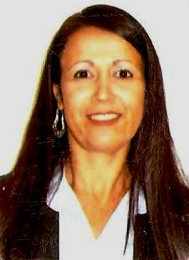**Zilda Teresinha Deunisio Ribeiro**

Balneário Piçarras – Santa Catarina Rua Das Laranjeiras, 136  
Telefone: (47) 3345-2044 - (47) 9919.3360.

E-mail: zildatdr@hotmail.com

**FORMAÇÃO**

* Ensino superior – Tecnologia em Processos Gerenciais – Faculdade Internacional de Curitiba – Facinter / Uninter.

**EXPERIÊNCIA PROFISSIONAL**

* **2011 – 2016 – Imperador Turismo Hotel.**

Cargo: Gerente de Reservas.

* **1995 – 2010 – Parque Beto Carrero - J.B.World Entretenimentos S/A.**

Cargo: - Supervisora Comercial, Coordenadora de Vendas, Coordenadora de Telemarketing, Coordenadora Administrativa de Vendas.

* **1990 – 1993 – Fábrica de Móveis Danilo S/A.** Cargo: Auxiliar de Escritório (Depto Financeiro e Depto de Contabilidade).
* **1987 – 1990 – HM (Hermes Macedo S/A.)** Cargo: Vendedora (Eletrodomésticos, Eletroportáteis, Audio & Video)
* **Principais atividades como Gerente de reservas:**
* **-** Efetivação de Reservas e negociações junto aos clientes.
* **-** Atendimento ao público através de e-mail, telefone e pessoalmente, reservas de diárias e pacotes.
* **-** Efetivação de comparativos de vendas e relatórios administrativos.
* **-** Elaboração de tarifários.

* **Principais atividades como Coord. Administrativa de Vendas:**
* - Responsável pelas vendas e análise de crédito junto aos clientes.
* **-** Coordenação e fechamento de caixas.
* - Responsável pela negociação e participação na política de vendas, atendimento e vendas junto ás agências e operadoras de turismo, rede hoteleira, escolas, empresas (associações de funcionários) e etc.
* **-** Criação de metas, campanhas de vendas, motivação de equipes, acompanhamento de vendas segmentadas por equipes: Analistas de vendas e crédito, Telemarketing (tele vendas), Consultores e promotores de vendas (equipe externa).
* - Seleção e contratação de funcionários qualificados para a área.

**QUALIFICAÇÕES:**

* Espanhol Intermediário.
* Informática Profissional.